APREAMARE MAESTRO 51
ANNO COSTRUZIONE: 2007
LUOGO: VARAZZE
PREZZO: € 350.000,00
LUNGHEZZA: 14,97
LARGHEZZA: 4,80
MOTORI: 2 x MAN 537 HP
BANDIERA: ITALIANA

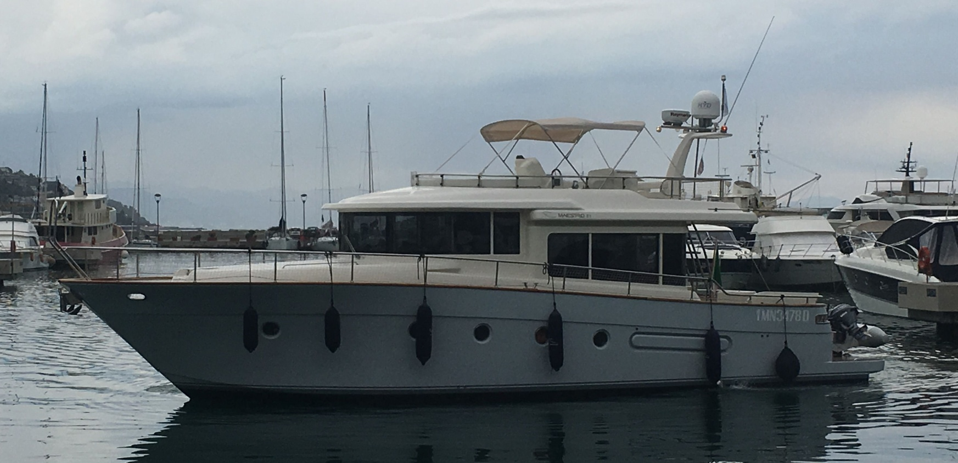

SCHEDA COMPLETA SU www.ligurnautica.it

